Берлинская операция –
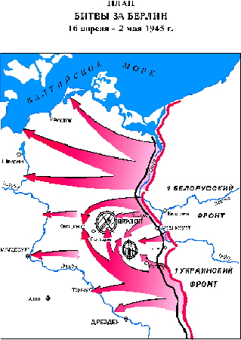
одна из крупнейших операций второй мировой
войны. Победа в ней советских войск стала
решающим фактором в завершении военного
разгрома Германии. В ознаменование победы в
Великой Отечественной Войне 9 мая1945 г.
Указом Президиума Верховного Совета СССР
была учреждена медаль «За победу над
Германией в Великой Отечественной войне
1941-1945 г.г.»
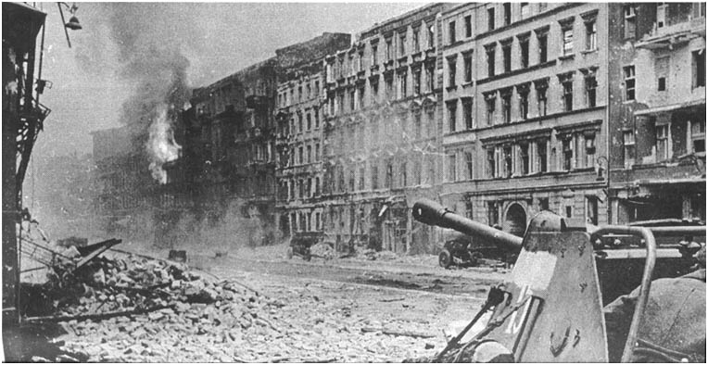
С падением Берлина и утратой жизненно важ-ных районов Германия потеряла возможность к организованному сопротивлению и вскоре капитулировала.

Операция проводилась войсками 1-го и 2-го Белорусских, 1-го Украинского фронтов в целях овладения Берлином и выхода на Эльбу для соединения с войсками союзников. В операции принимали участие
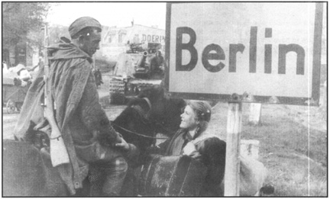
Днепровская военная флотилия, часть
сил Балтийского флота, 1-я и 2-я армии
Войска Польского. Дополнительно были
введены 28-я армия (9 сд) и 31-я армия
(9 сд).
Продолжительность операции – 23 сут. Ширина фронта боевых действий – 300 км. Глубина продвижения советских войск - 100-220 км. Среднесуточные темпы наступления – 5-10 км.
"Поет на улице народ,
Шумит, ведет беседы.
Так вот он – час, и день, и год
Свершившейся победы!"
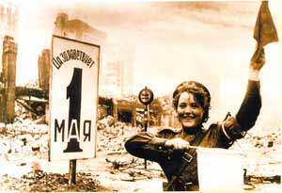
С. Маршак

